Introducción

El presente documento tiene la finalidad de orientar al usuario en el uso de la aplicación.
Es una guía práctica y sencilla que le ayudará a comprender paso a paso la debida utilización de la interfaz y sus funciones a través de ejemplos gráficos fáciles de entender.

Es recomendable leer y comprender el contenido del manual antes de proseguir al uso de la aplicación para una satisfactoria experiencia en la utilización de la misma.

Requerimientos

-Java JDK.
-MySQL Server.

Comenzamos con la primera pantalla, aparecerá el programa cargando, se esperara a que se complete la carga de la aplicación.

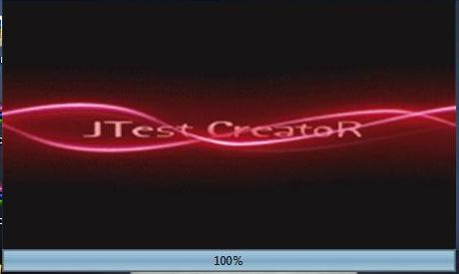

Luego que haya cargado, nos encontramos con ésta ventana, elegimos archivo en el menú, y seleccionamos Nuevo.

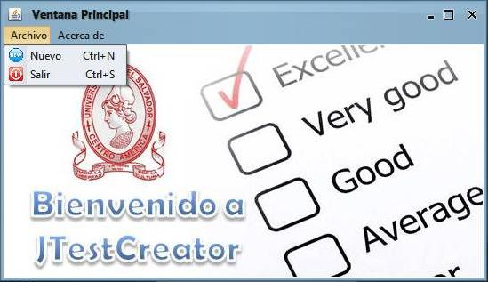
Luego, aparecerá una nueva ventana, donde se deberá colocar el encabezado, como se muestra en la figura:

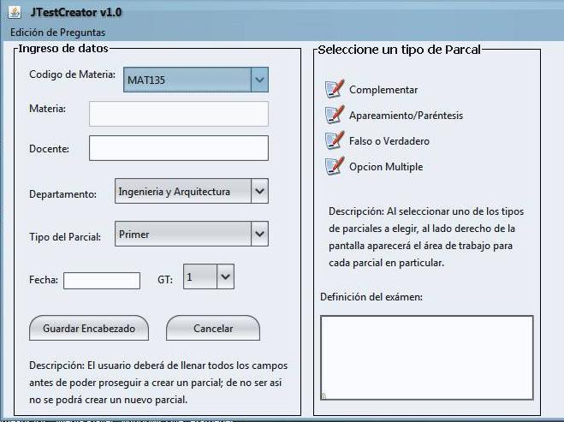

Guardaremos el encabezado, y si no hay repetición en la base de datos, nos deberia mostrar un aviso como el siguiente:

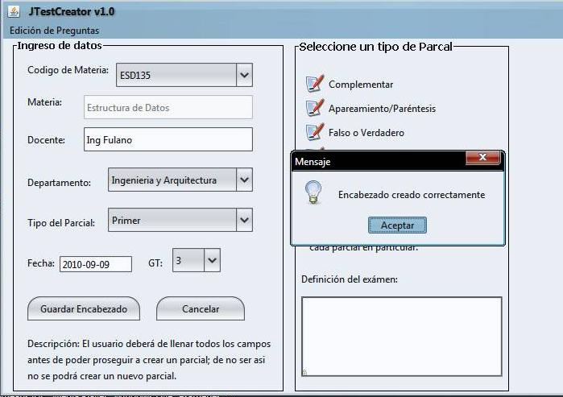
Luego deberemos elegir el tipo de test a realizar, podemos escoger entre un test comprendido por preguntas a complementar, apareamiento, opción múltiple, o falso o verdadero.

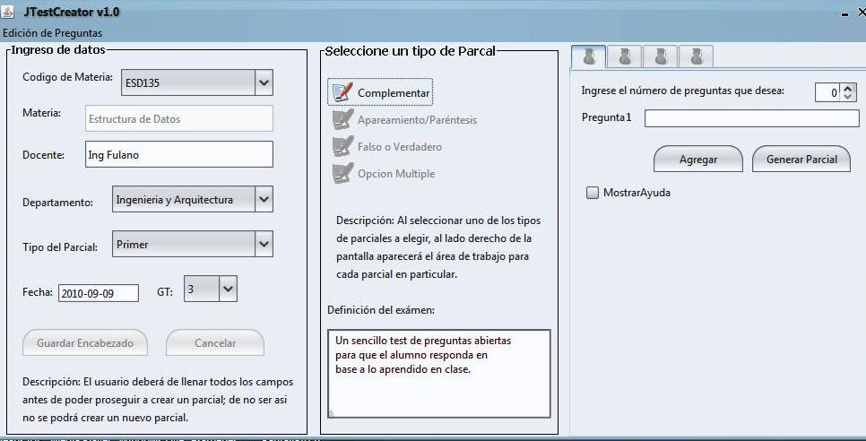

A continuación seguiremos las instrucciones según sea el tipo de test seleccionado, así, para un test de complementar preguntas, ingresaremos solo las preguntas a efectuarse.

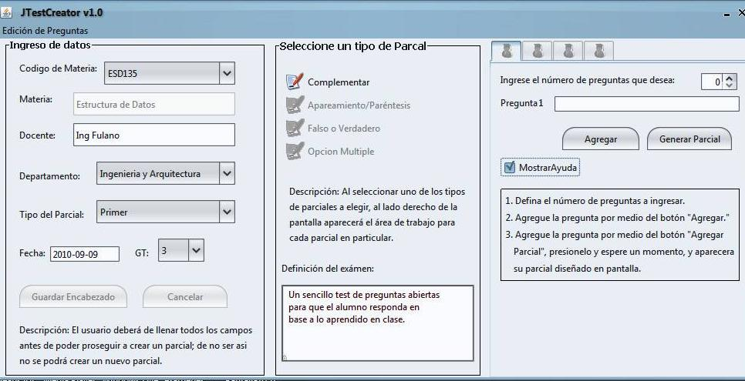
Al agregar todos los elementos correspondientes a nuestro test, proseguimos a crear el reporte que lo representa, y a observar la vista previa:

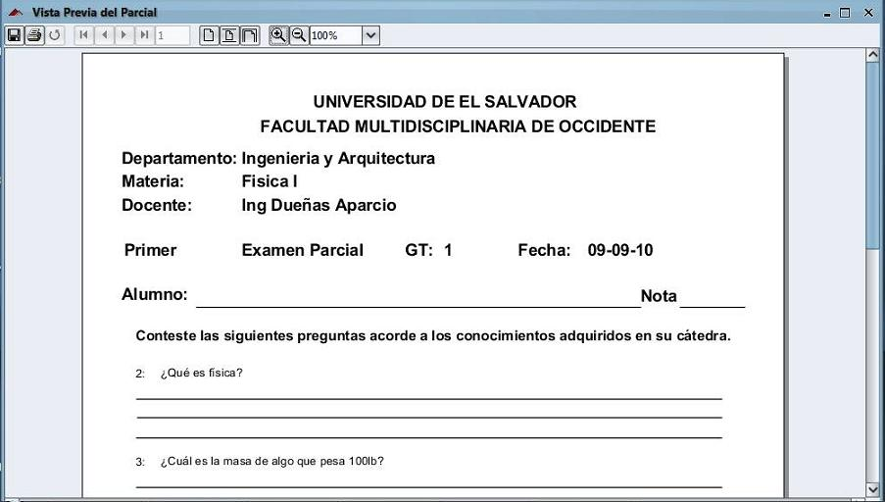

Una vez hayamos estado conformes con nuestro test, se procederá a guardarlo, seleccionando en ícono con forma de disquete en el menú, y eligiendo un formato para guardarlo.

